Denken in Netzen - systemisch denken

Dynamische Modellierung realer Probleme
- unterstützt durch die Lernumgebung „Modellieren mit Mathe“

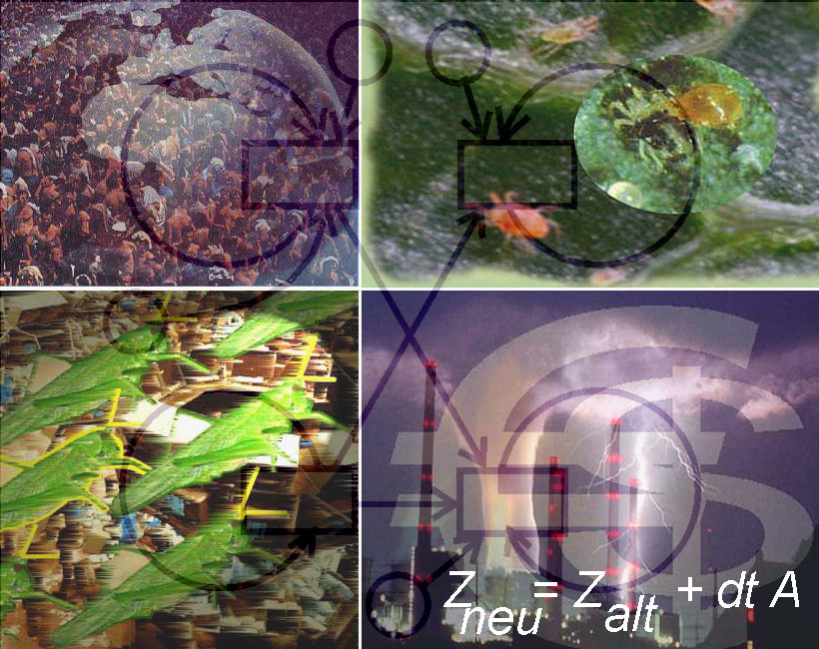

Diese Schrift ist ebenfalls eine

Didaktik der dynamischen Modellierung für den Mathematikunterricht in den Sekundarstufen 1 und 2

Sie wurde erstellt von

Hans Kratz, Willi van Lück und Antonius Warmeling
unter Mitwirkung von Marta Herbst Spöttl

Die Schrift ist auch als Download in der Lernumgebung „Modellieren mit Mathe“ verfügbar.
Copyright: Pädagogisches Institut für die deutsche Sprachgruppe des Landes Südtirol,
Bozen, 2010

